Исполнилось 17 лет с того момента, как в 2002-м году началась регулярная работа по определению признаков и формированию условий, по которым инвалиды разных категорий могли бы лучше всего знакомиться с сокровищами музейных экспозиций и коллекций. Начинало складываться понимание, что и как нужно сделать, чтобы сблизить инвалида и музейные экспонаты, не смотря на физические ограничения людей.
Греческий зал в Лувре. «Осмотр» экспонатов на ощупь. Париж, Франция, ноябрь 1997г..
Зарождение идеи разработать метод социокультурной реабилитации инвалидов музейными средствами было и случайным, и не случайным. Оно произошло в семье О. П. и С. Н. Ваньшиных, что и позволило свести вместе музееведение и реабилитологию. Ольга Павловна Ваньшина - заведующая справочно-библиографическим отделом Государственного Дарвиновского Музея (ГДМ). За её плечами Ветеринарная Академия им. Скрябина, работа младшим научным сотрудником в музее им. Тимирязева вместе с будущим директором ГДМ А. С. Клюкиной, карьерный рост от библиотекаря до заведующей отделом в Российской Государственной Библиотеке для слепых и, наконец, её активная деятельность с горячей любовью к музейному делу и к музейной библиотеке в ГДМ с 1995 года. Сергей Николаевич Ваньшин - кандидат педагогических наук, с 2001 года руководит реабилитационным Институтом «Реакомп» Всероссийского Общества Слепых - базовым учреждением по научной работе, комплексной реабилитации инвалидов, по внедрению информационных технологий в быт, учёбу и труд инвалидов по зрению. Нужно отметить, что родители с раннего детства привили ему любовь к музеям, к истории. Будучи инвалидом по зрению, он не смог стать военным историком, но глубокая тяга к нашему прошлому, к его поразительным событиям и загадкам трансформировались в домашний музей. В него входит множество книг, военных артефактов, масштабных моделей транспорта, оружия, военной техники, кино-, фото- и фоно-документов.
Вот почему Ваньшины не пропускали ни один стоящий музей, который им встречался в командировках или в отпуске.
Сильное впечатление произвёло на них разрешение смотрителя одного из залов парижского Лувра осмотреть на ощупь доступные экспонаты.
В 2001-м году, будучи в гостях в Германии в семье Брегиты и Йозефа Эндер Ваньшины побывали в ряде немецких музеев. Их поразило отношение к незрячим посетителям со стороны немецких музейных работников и методы обслуживания, которые реально помогали слепому составить вполне законченное представление об экспозиции и об основных её экспонатах.

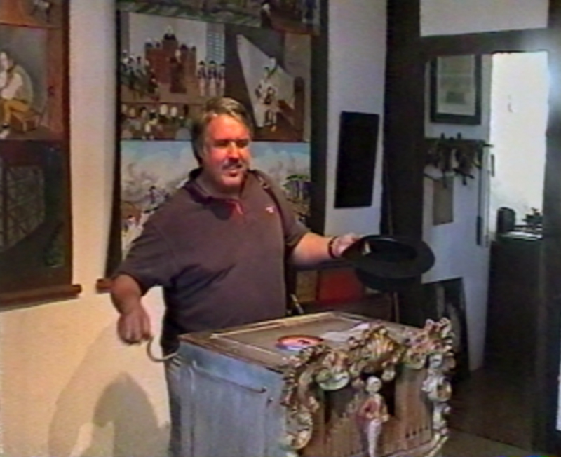
Интерактивный экспонат - старинная шарманка, музей музыкальных аппаратов З. Венделя. Рюдесхайм, Германия, август 2001..
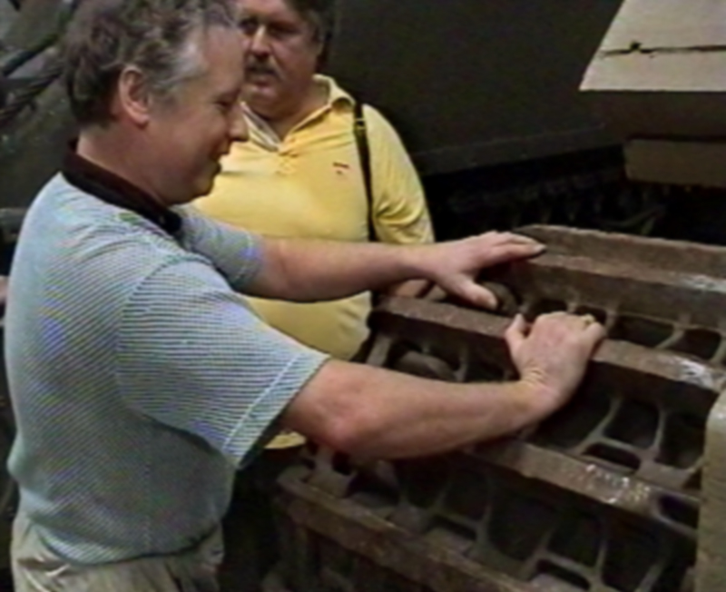
Осмотр открыто-стоящих экспонатов в экспозиции, танк «Пантера», в частном музее техники Зинсхайм под Франкфуртом на Майне. Германия, август 2001.
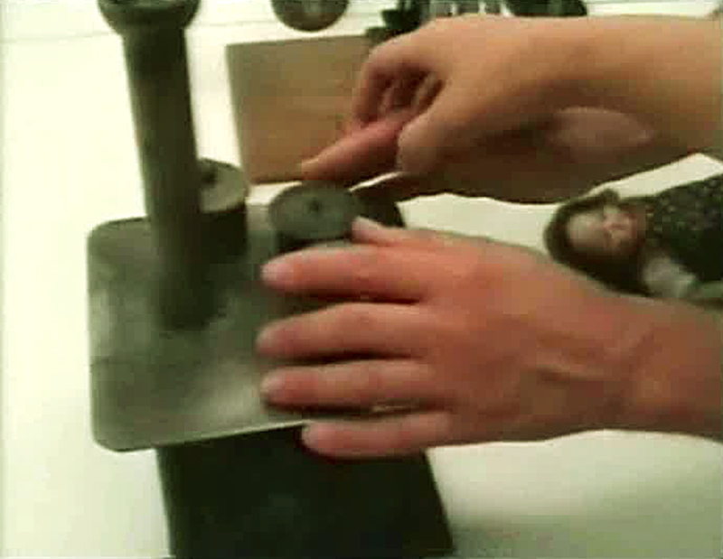
Тактильный осмотр кухонной дровяной плиты - игрушки начала XX века в методическом кабинете частного музея игрушек под Франкфуртом на Майне. Германия, август 2001.
В школьные годы С. Ваньшин вместе с одноклассниками неоднократно посещал музеи в соответствии с учебной программой и в иных целях в Москве, Ленинграде, Владимире, Киеве и др.. В каждом случае музейные работники, учитывая, что к ним приехали незрячие школьники, подыскивали приёмы и способы, как лучше познакомить с экспозицией необычных посетителей. Получалось это, то лучше, то хуже, как правило, разрешали трогать открытые экспонаты, некоторые экспонаты из экспозиции передавали в руки школьникам. Часто экскурсоводы стремились поподробнее описать то, о чём они рассказывали. В конечном счёте, музейщики достигали цели, и экскурсия пополняла знания незрячих школьников. Однако каждая такая экскурсия имела исключительный характер и требовала согласований. Не всегда, особенно при индивидуальном посещении, смотрители залов разрешали тактильный осмотр.
Пришло время искать законные основания для специальных условий доступа инвалидам к музейным экспозициям. Пришла пора подготовить общие рекомендации по организации обслуживания и проведению экскурсий для инвалидов разных категорий. С этим предложением Ваньшины обратились к директору ГДМ А. И. Клюкиной. Анна Иосифовна, которая в своё время, после травмы была вынуждена несколько месяцев провести на инвалидной коляске, хорошо зная Ольгу Павловну и ее успешную работу в библиотеке для слепых, приняла предложение супругов.
Идею обеспечить организационно и методически доступность инвалидам к музейным экспозициям горячо поддержали один из авторов закона о социальной защите РФ, депутат Государственной Думы О. Н. Смолин (инвалид по зрению), руководители Всероссийского Общества Инвалидов, активисты Всероссийского Общества Глухих и другие.
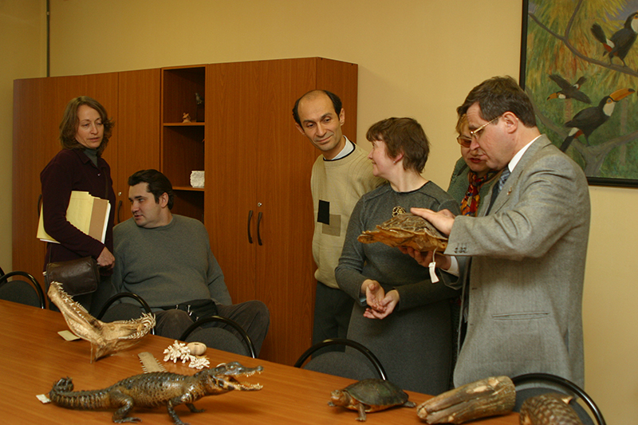
Один из авторов закона «О социальной защите инвалидов РФ» депутат Государственной Думы О.Н. Смолин в Государственном Дарвиновском музее. 2003 г.
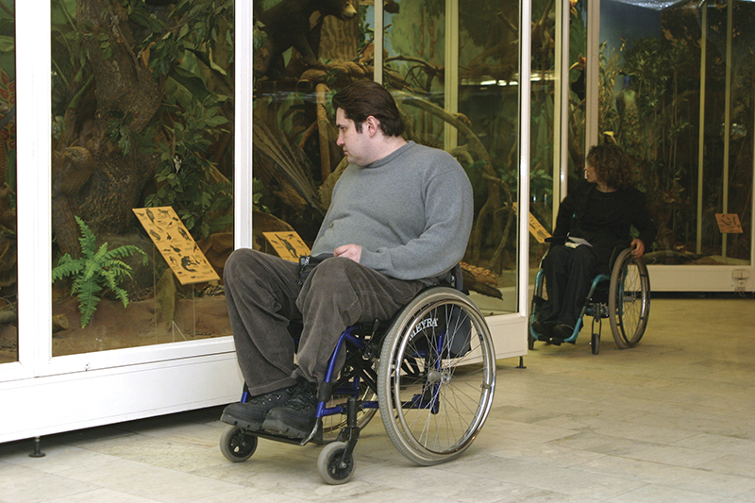
Инвалиды с нарушением опорно-двигательного аппарата на колясках у витрин Государственного Дарвиновского музея. На снимке В. Школьников и Н. Присецкая. 2003 г. Они же стали первыми экскурсантами, для которых экскурсии по специально разработанной методике начала проводить О. П. Ваньшина.
Таким образом, С. Н. Ваньшину принадлежит замысел объединить требования реабилитации инвалидов и музейного дела, разработать, специальный метод социокультурной реабилитации инвалидов музейными средствами и его апробации в Государственном Дарвиновском музее. 4 мая 2003 года было заключено «Соглашение о сотрудничестве между ИПРПП ВОС «Реакомп» и ГДМ, которое легло в основу последующей совместной работы учреждения культуры и реабилитационного учреждения.
ГДМ был первым музеем, в котором директор оборудовала специальный туалет и лифт для инвалидов, пандус для колясочников при входе. На это были направлены собственные средства музея.
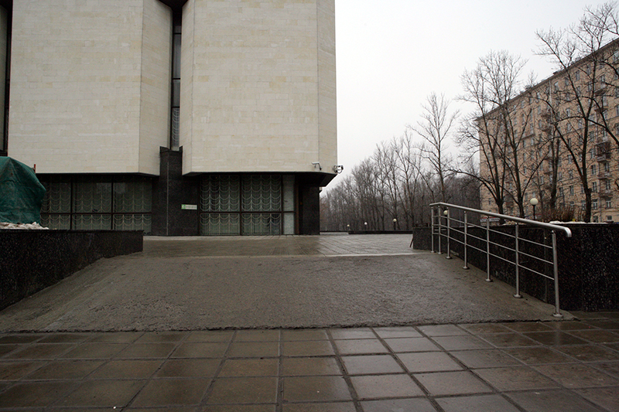
Пандус при входе в Государственный Дарвиновский музей.
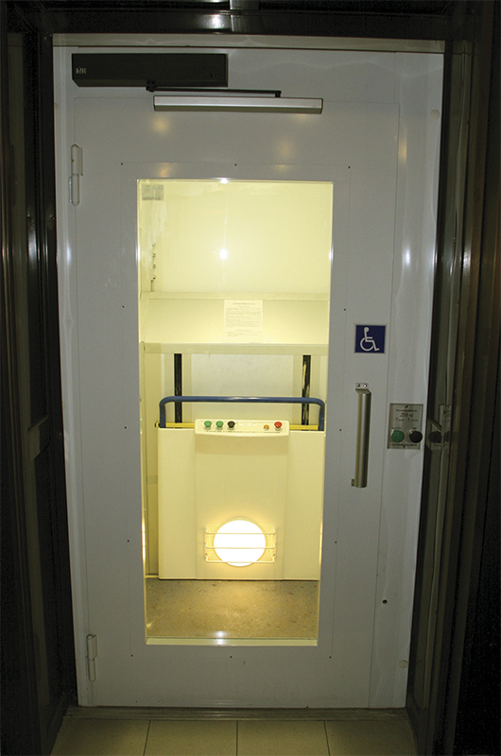
Подъемник для инвалидов в Государственном Дарвиновском музее. 2005 г.
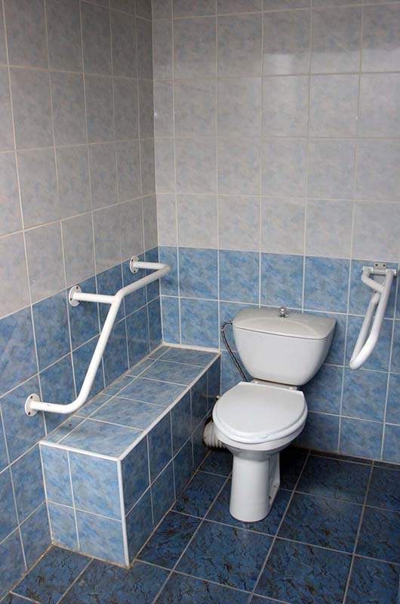
Туалет, оборудованный для пользования инвалидами на колясках. Государственный Дарвиновский музей. 2002 г.
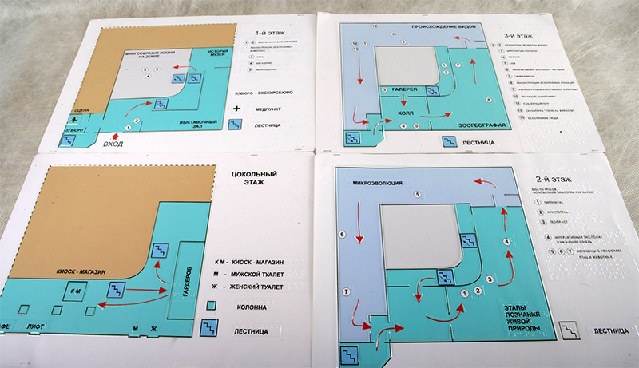
Рельефно-графическая схема маршрута по этажам музея для слепых посетителей. Государственный Дарвиновский музей 2005 г.
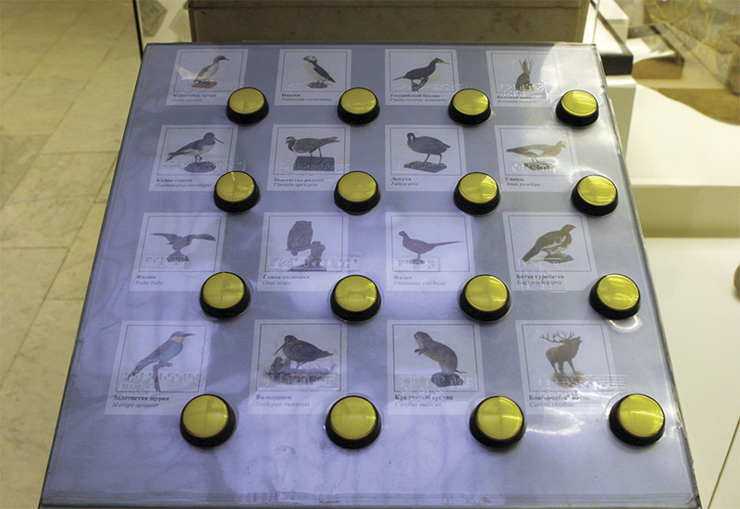
Пример интерактивного экспоната, предназначенного для всех, - аудиоблок с голосами птиц, который дополнительно снабжен подписями по системе Брайля. Государственный Дарвиновский музей 2005 г.
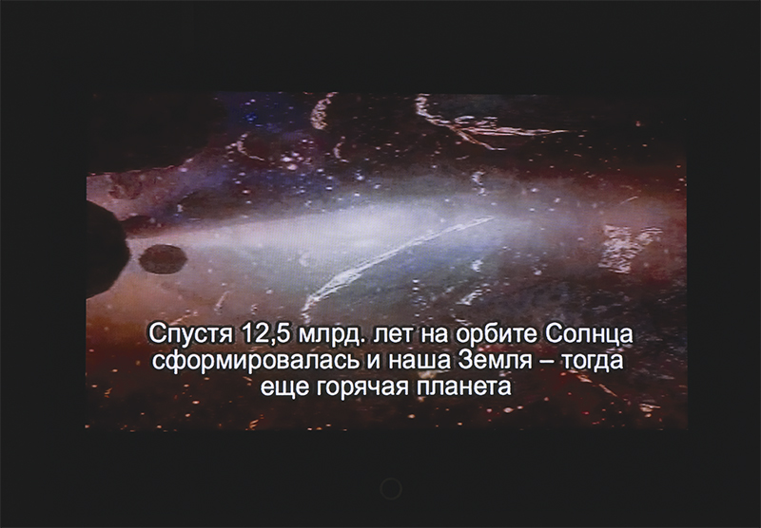
Субтитры, дублирующие для глухих голосовую информацию, в экспозиции Государственного Дарвиновского музея. Москва, ноябрь 2009 г.
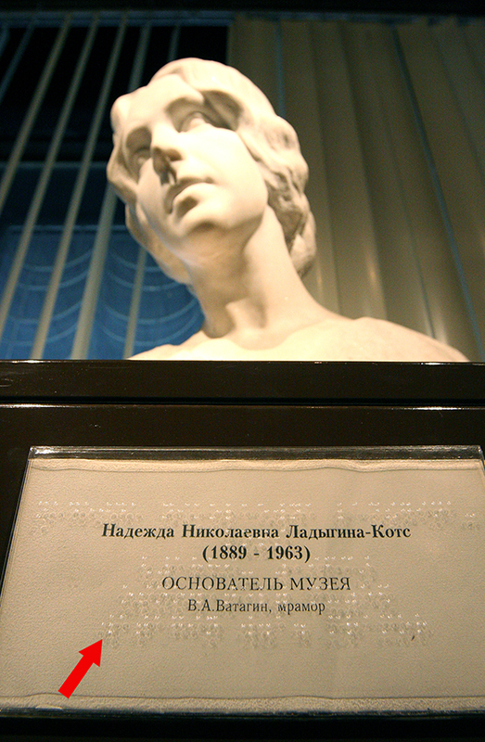
Этикетка к бюсту Н.Н. Ладыгиной-Котс, выполненная шрифтом Брайля на прозрачном пластике. Государственный Дарвиновский музей 2005 г.
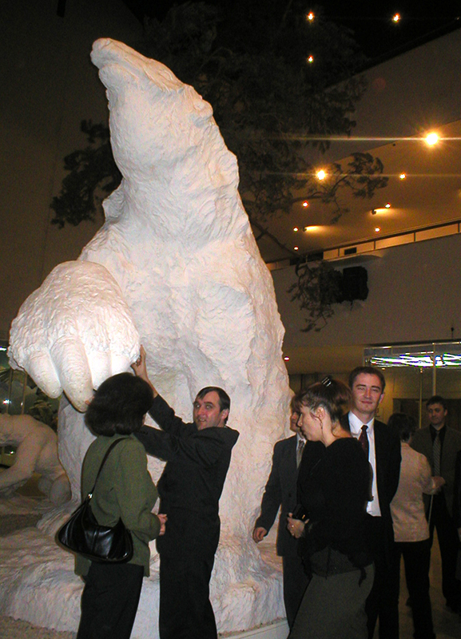
Осмотр открыто стоящих экспонатов в экспозиции, реконструкция мегатерия. Государственный Дарвиновский музей 2004 г.
Группа слепоглухих на экскурсии в Государственном Дарвиновском музее. Ноябрь 2005 г.
В дальнейшем, по обращению Института «Реакомп», развитие нового реабилитационного направления поддержал Департамент социальной защиты населения города Москвы. Появилось специальное финансирование, пусть пока скромное.
В эти годы С. Н. и О. П. Ваньшиными была разработана новая методика социокультурной реабилитации музейными средствами инвалидов разных категорий. При этом были учтены рекомендации реабилитологов из различных общественных организаций инвалидов. В Государственном Дарвиновском музее созданы условия проведения экскурсий для посетителей с различными ограничениями здоровья, для их доступа к основной экспозиции музея.
Предложения и рекомендации по формированию доступности музеев и их экспозиций, по преодолению отношенческих барьеров в интересах посетителей с ограничениями здоровья были обобщены и опубликованы в брошюре С. Н. и О. П. Ваньшиных «Социокультурная реабилитация инвалидов музейными средствами». Пособие выпущено при поддержке Департамента социальной защиты населения города Москвы, ГДМ и Институтом «Реакомп» в 2005-м году и, в связи, с разошедшемся тиражом, вторым изданием в 2009 году.
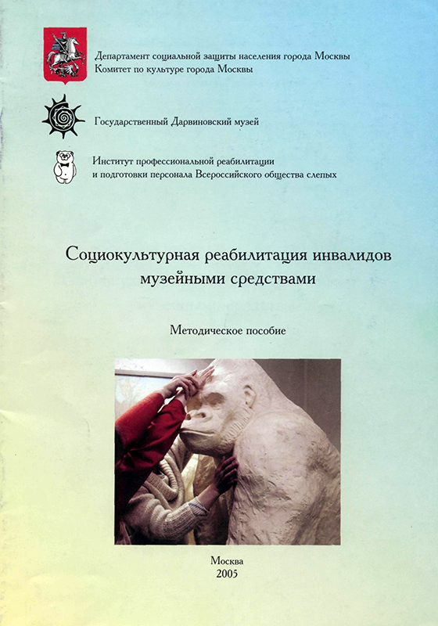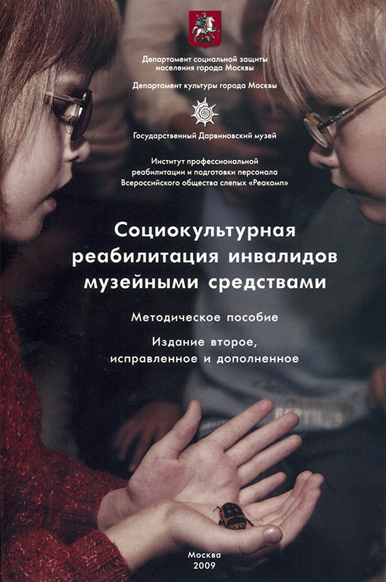
Издание первое, ноябрь 2005г. Издание второе, исправленное, дополненное, ноябрь 2009
Методическое пособие содержит разделы: «Введение», «Инвалиды и их особенности», «Доступность музея для инвалидов», «Оформление музейной экспозиции», «Передвижные и временные выставки», «Выставки творчества инвалидов», «Экскурсионное обслуживание инвалидов», «Работа с посетителями с нарушениями опорно-двигательного аппарата», «Посетители с особенностями развития интеллекта и эмоционального реагирования», «Посетители с проблемами речи», «Посетители с гиперкинезами», «Общение с посетителями с проблемами слуха», «Посетители с проблемами зрения», «Посетители с сочетанной патологией (на примере слепоглухих)», «Дополнительные услуги», «Заключение», «Рекомендуемая литература». Цель издания - «вооружить» авторов экспозиций, экскурсоводов, других сотрудников музея знаниями, что и как можно сделать, чтобы облегчить инвалидам путь в музей и осмотр основной экспозиции, а также выставок, чтобы грамотно взаимодействовать с необычными посетителями, как построить музейную работу, чтобы она приносила удовлетворение и музейным работникам и маломобильным посетителям. Неслучайно специальное внимание уделено вопросам обслуживания незрячих посетителей, поскольку, как известно, любая экспозиция строится с расчётом на зрительное восприятие, при действующем правиле «руками не трогать!». Одним из важнейших условий метода принят принцип разумного компромисса между интересами посетителей и возможностями музея. Конкретные рекомендации проиллюстрированы большим количеством фотографий, подтверждающих достижения московских музеев и показывающих опыт зарубежных коллег. Поскольку, распространение второго издания уже завершено, и в связи с хорошими откликами, готовится к печати третье издание пособия.
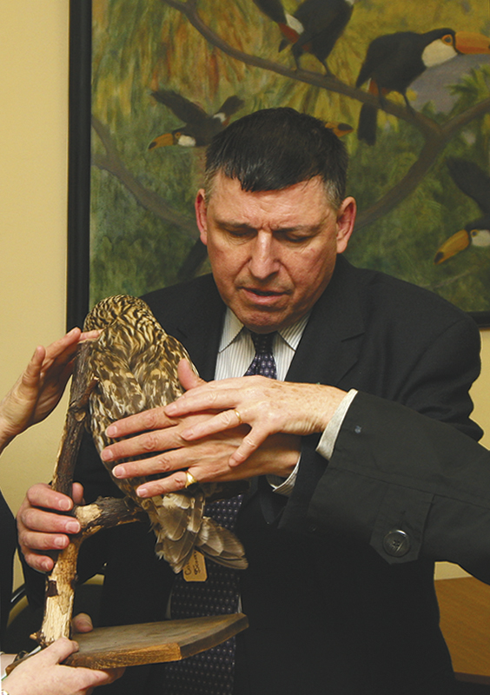
Президент Европейского союза слепых лорд сэр Колин Лоу посетил по предложению Института «Реакомп» ряд музеев Москвы и дал высокую оценку работе Дарвиновского музея по обслуживанию инвалидов. Он отметил, что обслуживание слепых в московских музеях, на его взгляд, поставлено лучше, чем в лондонских. Май 2005 г.
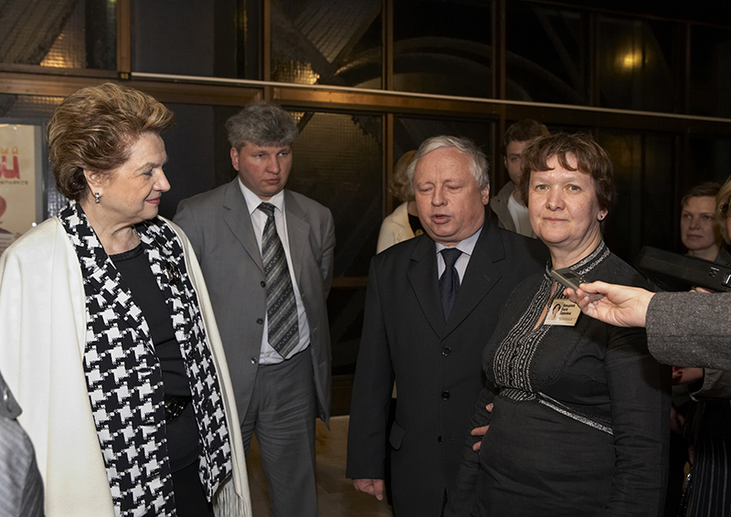
Первый заместитель Мэра Москвы в Правительстве Москвы Л.И. Швецова беседует с авторами данного пособия в Государственном Дарвиновском музее во время пресс-тура. Апрель 2009г.
Журналист радиостанции «Говорит Москва» Ольга Кочетова пригласила О. П. Ваньшину рассказать в прямом эфире о работе Государственного Дарвиновского музея с инвалидами. 2010 год. Приносим извинения за качество архивной записи радиопередачи.
ГДМ стал хорошей экспериментальной площадкой, но оставалось желание, чтобы посетители - инвалиды имели возможность бывать в различных московских музеях по выбору, в соответствии с интересом и настроением, поэтому Институт «Реакомп» выдвинул предложение образовать в ГДМ научно-методический центр по распространению нового направления социокультурной реабилитации инвалидов.

